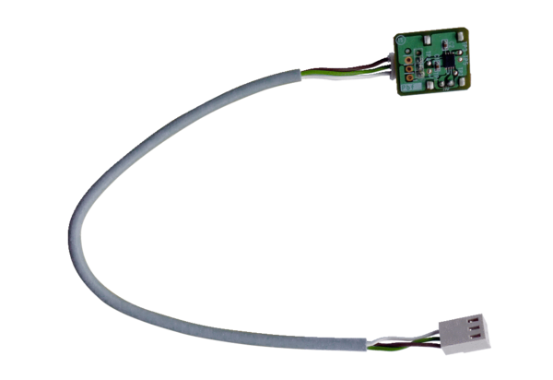Osjetnik vlažnosti PPH-KJedinica za pakiranje: 1 komAsortiman: K
Broj artikla: 0157.0200Proizvođač: MAICO

